**MA TRẬN NỘI DUNG ĐỀ KIỂM TRA MÔN TOÁN CUỐI KÌ I - LỚP 4**

|  |  |  |  |  |  |
| --- | --- | --- | --- | --- | --- |
| **Mạch kiến thức, kĩ năng** | **Số câu**  **số điểm** | **Mức 1** | **Mức 2** | **Mức 3** | **Tổng** |
| **Số học**: Đọc, viết, so sánh số tự nhiên: hàng và lớp. Các số có nhiều chữ số; số chẵn, số lẻ; làm tròn số đến hàng trăm nghìn; số tự nhiên; biểu thức chứa chữ, so sánh; phép tính cộng, trừ, nhân, chia trong phạm vi 100 000.  **Giải bài toán có ba bước tính** | **Số câu** | 5 | 2 | 1 | 8 |
| **Số điểm** | 5đ | 2,5đ | 1đ | 8,5đ |
| **Đại lượng:** Chuyển đổi thực hiện phép tính :Yến, tạ, tấn, giây, thế kỉ, dm2; m2; mm2. | **Số câu** |  | 1 |  | 1 |
| **Số điểm** |  | 0,5đ |  | 0,5đ |
| **Yếu tố hình học:** Hình học: góc nhọn, góc tù, góc bẹt, đo góc. | **Số câu** |  |  | 1 | 1 |
| **Số điểm** |  |  | 1đ | 1đ |
| **Tổng** | **Số câu** | 5 | 3 | 2 | 10 |
| **Số điểm** | 5đ | 3đ | 2đ | 10đ |

**MA TRẬN CÂU HỎI ĐỀ KIỂM TRA MÔN TOÁN CUỐI KÌ I - LỚP 4**

|  |  |  |  |  |  |  |  |  |  |
| --- | --- | --- | --- | --- | --- | --- | --- | --- | --- |
| S T T | Mạch kiến thức,  kĩ năng | Số câu và  số điểm | Mức 1 | | Mức 2 | | Mức 3 | | Tổng |
| TN | TL | TN | TL | TN | TL |
| 1 | Số học | Số câu | 4 | 1 | 1 | 1 | 1 |  | 8 |
| Câu số | 1,2,3,4 | 9 | 7 | 10 | 5 |  |  |
| 2 | Đại lượng và đo đại lượng | Số câu |  |  |  | 1 |  |  | 1 |
| Câu số |  |  |  | 8 |  |  |  |
| 3 | Yếu tố hình học | Số câu |  |  |  |  | 1 |  | 1 |
| Câu số |  |  |  |  | 6 |  |  |
| Tổng số câu | | | 4 | 1 | 1 | 2 | 2 |  | 10 |
| Tổng số điểm | | | 5đ | | 3đ | | 2đ | | 10 |

Trường: TH& THCS Bình Trị ĐỀ KIỂM TRA CUỐI HỌC KỲ I

Họ và tên: ……………………. Môn: Toán - Khối 4

Lớp: …………. …………….. Năm học: 2023-2024

Thời gian: 40 phút

|  |  |  |
| --- | --- | --- |
| Điểm | Lời phê của giáo viên. | Người coi: …………………………  Người chấm:………………………. |

Em hãy khoanh tròn vào chữ cái đặt trước câu trả lời đúng nhất:

Câu 1. **Số 62 570 300 được đọc là**: (M1- 1 đ)

a. Sáu trăm hai mươi lăm triệu bảy mươi nghìn ba trăm.

b. Sáu hai triệu năm bảy nghìn ba trăm.

c. Sáu mươi hai triệu năm trăm bảy mươi nghìn ba trăm.

d. Sáu hai triệu năm trăm bảy mươi nghìn ba trăm.

Câu 2. Trong số 34 652 471, chữ số 3 thuộc hàng nào? Lớp nào?(M1- 1 đ)

a. Hàng trăm, lớp đơn vị b. Hàng nghìn, lớp nghìn

c. Hàng trăm nghìn, lớp nghìn d. Hàng chục triệu, lớp triệu

Câu 3. Viết số sau: “Tám trăm hai mươi ba nghìn không trăm mười tám”: (M1- 1 đ)

a**.** 823 018 b.823 108 c. 832 008 d. 812 308

Câu 4. **Số 12 346 700 làm tròn đến hàng trăm nghìn là số nào dưới đây:**M1 - 1đ)

a. 12 340 000 b. 12 440 000 c. 12 300 000 d. 12 350 000

Câu 5. Tính bằng cách thuận tiện nhất: 1 + 2 + 3 + 4 + 5 + 6 + 7 + 8 + 9 =............. ( M3 - 1đ)

a. 50 b. 45 c. 40 d. 55

Câu 6. Bạn An vẽ góc đỉnh O, cạnh OM, ON có số đo 90 o và góc đỉnh O, cạnh ON, OP cũng có số đo 90 o. Hình nào sau đây là hình bạn An vẽ? (M3 – 1 đ)

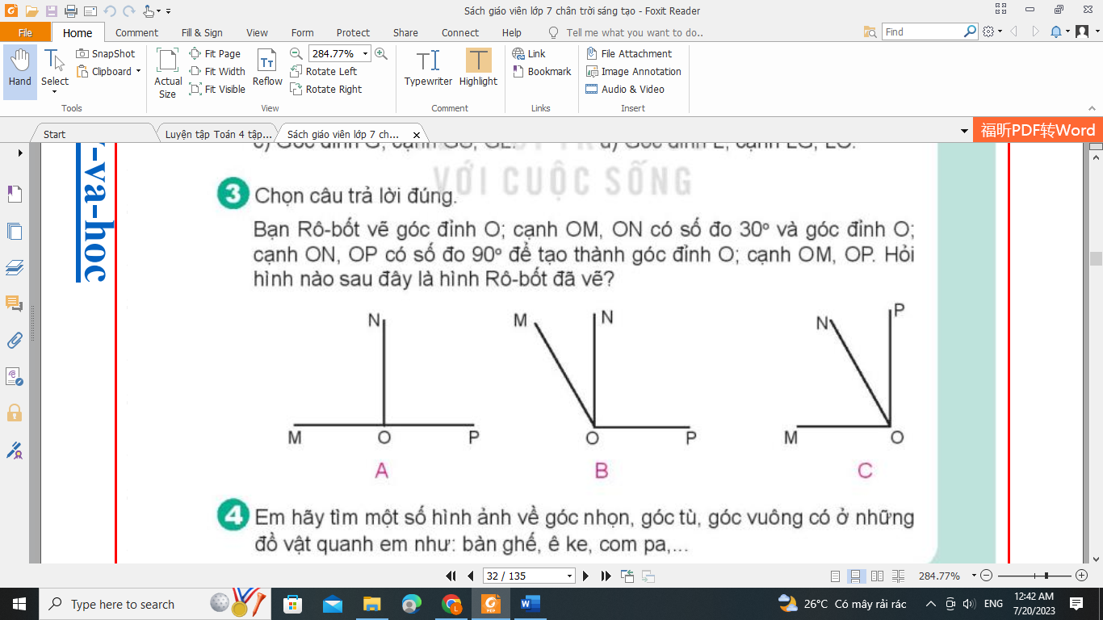

N

M

P

O

Hình 4

Hình 3

Hình 2

Hình 1

a.  b.  c.  d.

Hình 3

Hình 2

Hình1

Hình 4

Câu 7. Việt mua 8 quyển vở, mỗi quyển giá 6 500 đồng. Việt đưa cho cô bán hàng tờ tiền 100 000 đồng. Hỏi cô bán hàng phải trả cho Việt bao nhiêu tiền? ( M2 – 1đ)

a. 12 000 b. 93 500 c. 48 000 d. 65 500

Câu 8. Điền số vào chỗ chấm sau:( M2 – 0,5đ)

a. 480 giây = ………….. phút b. 2 tạ 7kg =……………..kg

Câu 9. Tính giá trị của biểu thức: (M1- 1đ)

|  |  |
| --- | --- |
| 9 023 x 6  ………………….  ………………….  ………………….  …………………..  ………………….. | 67 214 : 7  ………………….  ………………….  ………………….  …………………..  ………………….. |

Câu 10:  Mai hơn em Mi 3 tuổi. Năm nay, tổng số tuổi của hai chị em là 25 tuổi. Hỏi năm nay Mai mấy tuổi, em Mi mấy tuổi? (M2- 1,5đ)

**HƯỚNG DẪN ĐÁNH GIÁ CHO ĐIỂM MÔN TOÁN – KHỐI 4**

**Khoanh vào chữ cái trước câu trả lời đúng nhất:**

|  |  |  |  |  |  |  |  |  |
| --- | --- | --- | --- | --- | --- | --- | --- | --- |
| Số câu | Câu 1 | Câu 2 | Câu 3 | Câu 4 | Câu 5 | Câu 6 | Câu 7 |  |
| Đáp án | c | d | a | c | b | a | c |  |
| Điểm | 1 điểm | 1 điểm | 1 điểm | 1 điểm | 1 điểm | 1 điểm | 1 điểm |  |

Câu 8: (0,5 điểm)

a. 480 giây = 8 phút b. 2 tạ 7kg = 207 kg

Câu 9: (1 điểm)

|  |  |
| --- | --- |
| 9 023 x 6 = 54 138 | 67 214 : 7 = 9 602 |

Câu 10: (1,5 điểm)

***Bài giải***

***(Học sinh có thể giải bàng nhiều cách để có kết quả đúng.)***

Số tuổi của chị Mai là: (0.25 điểm)

(25 + 3 ): 2 = 14 (tuổi ) (0.5 điểm)

Số tuổi của em Mi là: (0.25 điểm)

25 - 14 = 11 ( tuổi ) (0.25 điểm)

HOẶC: 14 – 3 = 11 ( tuổi )

Đáp số: chị Mai: 14 tuổi (0.25 điểm)

em Mi: 11 tuổi